Universidad del Valle de Guatemala

Facultad de Ingeniería

Departamento de Ciencias de la Computación

Programación Orientada a Objetos

**Fase 1**

**Concepto del Juego**

Gabriel Estuardo García Donis 21352

**Mapa de empatía**

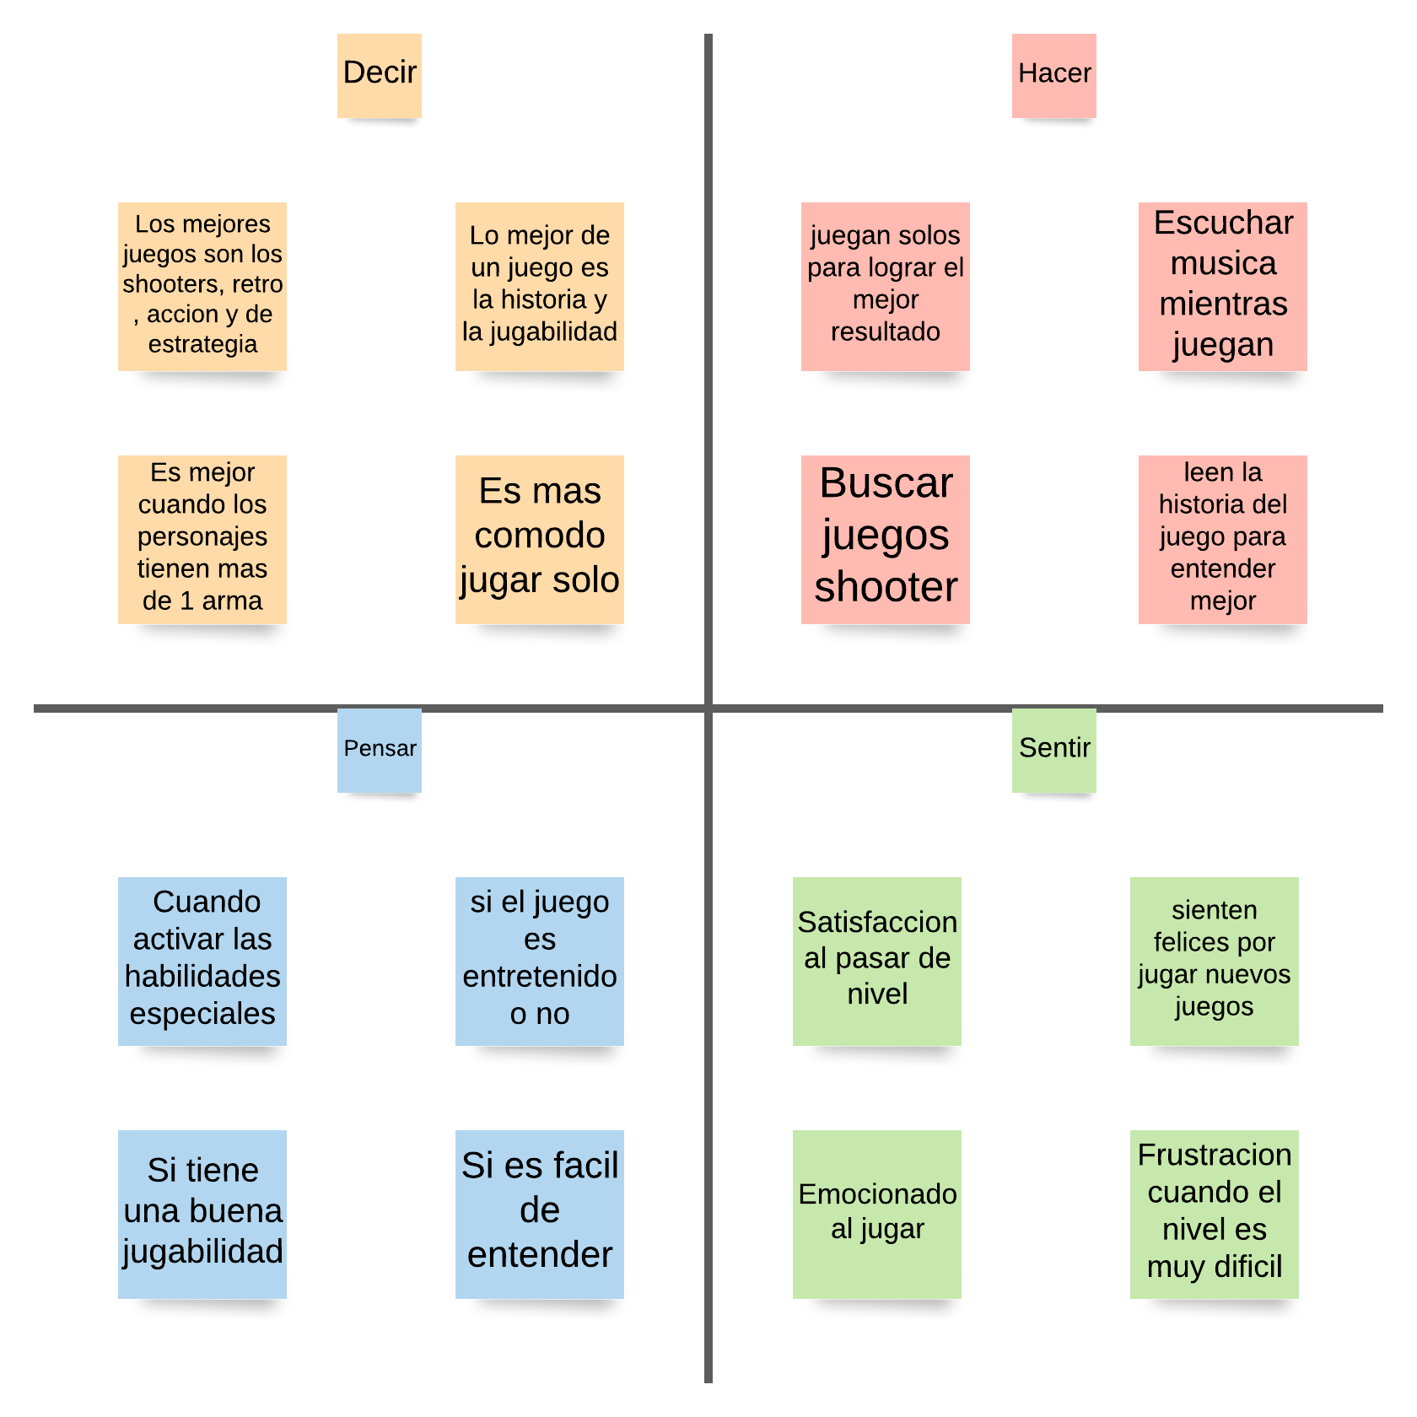

**Preguntas de How Might We**

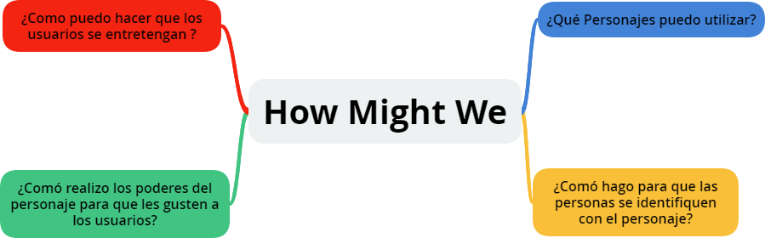

**Ideación**

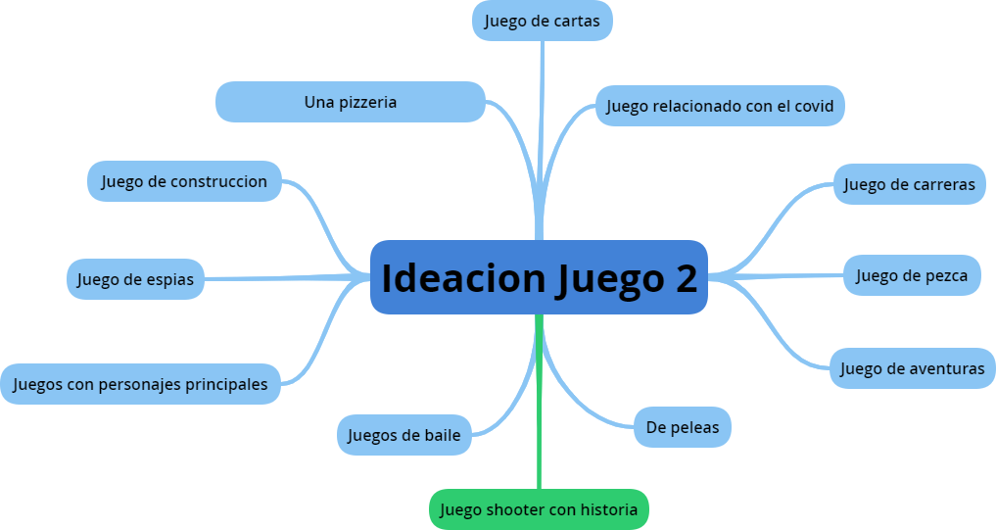

**Prototipo**

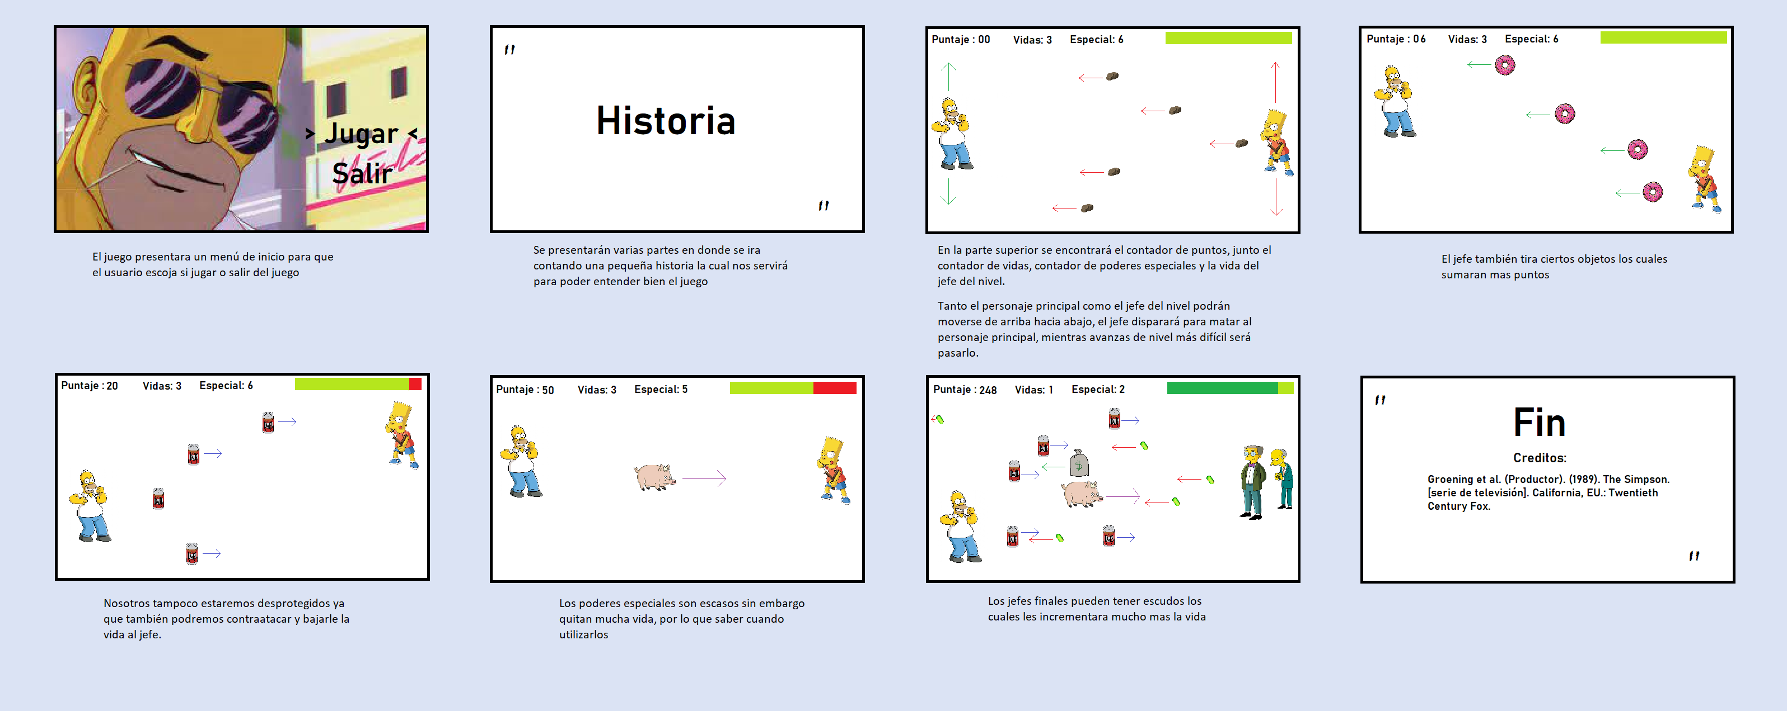

**Retroalimentación de los Usuarios**

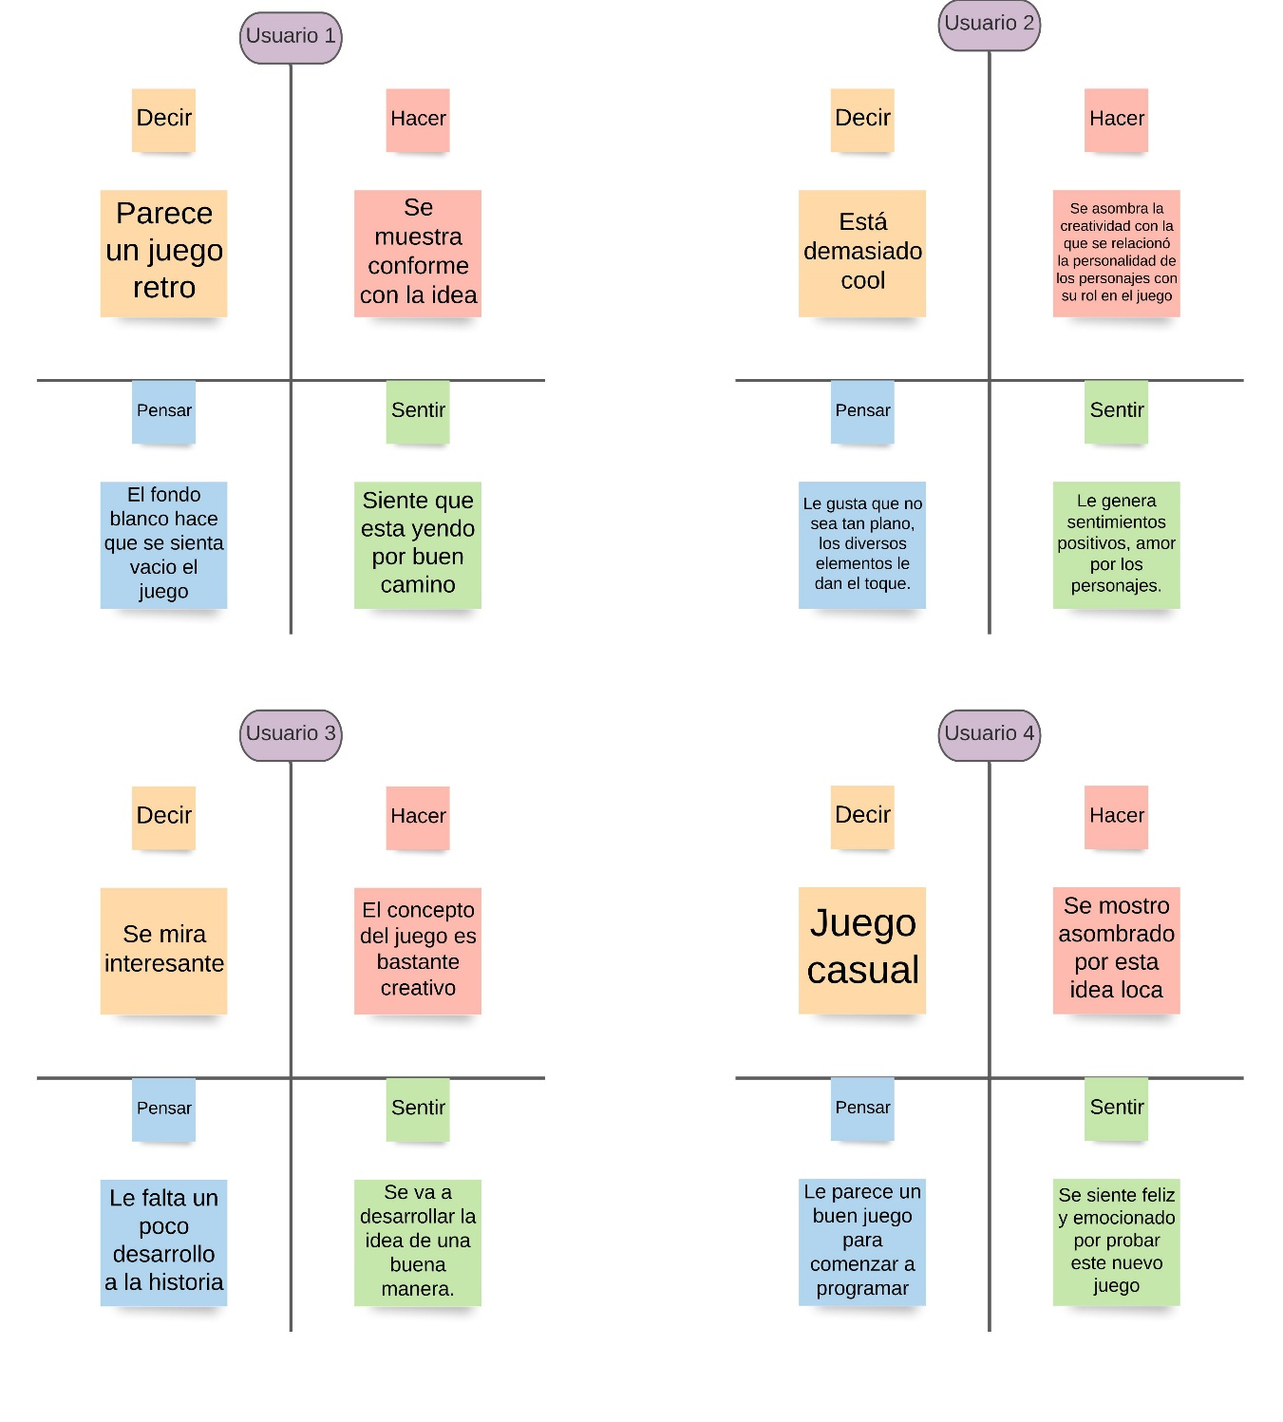

**Concepto del juego**

Este es un juego el cual tu como personaje principal has hecho ciertas cosas las cuales han molestado a muchas personas, por lo que ellos deciden atacarlo.

Por lo que tu como el protagonista decides protegerte contra atacando con lo que tú tienes a la mano, prepárate ya que los enemigos no son nada fáciles de derrotar, estos tienen habilidades con la capacidad de quitarte una vida, llega contra la jefe final papa poder descansar nuevamente.

**Planificación**

|  |  |  |
| --- | --- | --- |
| Tarea | Fecha para realizar | Fecha en que se entrego |
| Desarrollar las encuestas | 11 de julio | 18 de julio |
| Desarrollar el mapa de empatía para saber qué es lo que les gustan a los usuarios | 11 de julio | 18 de julio |
| Formular preguntas de how might we | 11 de julio | 18 de julio |
| Desarrollar una lluvia de ideas | 12 de julio | 18 de julio |
| Crear el concepto del juego | 12 de julio | 18 de julio |
| Desarrollar prototipo en papel | 15 de julio | 18 de julio |
| Realizar encuestas sobre el prototipo | 15 de julio | 18 de julio |
| Buscar personajes para el juego |  |  |
| Buscar fondos para el juego |  |  |
| Escribir la historia para el juego |  |  |
| Crear el mundo del juego |  |  |
| Comenzar a programar algunos personajes, junto sus habilidades |  |  |
| Crear contadores, Barra de vida, |
| Realizar video |  |  |
| Crear nuevos niveles |  |  |
| Terminar todos los personajes |  |  |
| Crear menú, pantalla de final y de muerte |  |  |
| Probar juego |  |  |
| Mostrarlo a los usuarios |  |  |

**Link De GitHub**

<https://github.com/Gohan1233/GreenFoot_Game2>